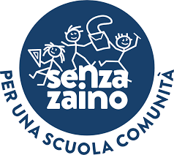  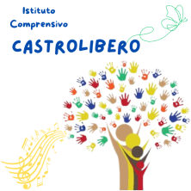 | Ministero dell’Istruzione e del Merito  ISTITUTO COMPRENSIVO STATALE CASTROLIBERO  Castrolibero (CS) - Via S. Valentini, 5 – Tel : 348/4126903  E-mail: csic87600b@istruzione.it Pec: csic87600b@pec.istruzione.it  Codice Fiscale:98078080789 – Codice Meccanografico CSIC87600B – Codice Univoco: UFP8S3 | 
OGGETTO: PN 21-27_Campo Scuola Estate - Calendario lezioni – Tg SCIENZE JUNIOR e KIDS
Data |  | ORE | Ora Inizio | Ora Fine | Sede
1 | 03/09/2025 | 4 h | 08:30 | 12:30 | Secondaria I Grado
2 | 09/09/2025 | 3 h | 14:30 | 17:30 | Secondaria I Grado
3 | 10/09/2025 | 3 h | 14:30 | 17:30 | Secondaria I Grado
4 | 15/09/2025 | 3 h | 14:30 | 17:30 | Secondaria I Grado
5 | 24/09/2025 | 3 h e 1/2 | 14:00 | 17:30 | Secondaria I Grado
6 | 01/10/2025 | 3 h e 1/2 | 14:00 | 17:30 | Secondaria I Grado
7 | 02/10/2025 | 4 h | 14:00 | 18:00 | Secondaria I Grado

Castrolibero, 05/09/2025

La Docente esperta
Prof.ssa Caracciolo Teresa
La Docente tutor
Prof.ssa Rende Nadia

